Администрация
Муниципального образования
Кандауровский сельсовет
Курманаевского района
Оренбургской области
ул. им. А Воробьева, д. 38.
с. Кандауровка
461069 тел.:3-91-17

24.01.2020 г. № 112

Администрация муниципального образования Кандауровский сельсовет Курманаевского района Оренбургской области сообщает, что средняя месячная заработная плата главы муниципального образования Кандауровский сельсовет за 2019 год составляет 30,906 рублей.

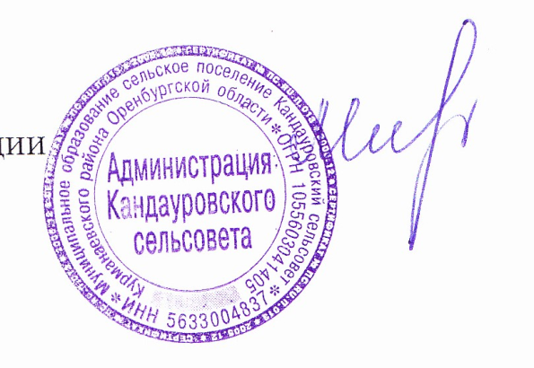

Глава администрации МО
Кандауровский сельсовет О.А. Минеева

